Сретение Господне.

Празднуется 2 (15) февраля

Тропарь празднику Сретения Господня, глас 1:
Радуйся, Благодатная Богородице Дево,
из Тебе бо возсия Солнце Правды – Христос, Бог наш,
просвещаяй сущия во тьме.
Веселися и ты, старче праведный,
приемый во объятия Свободителя душ наших,
дарующаго нам воскресение.

Сретение Господне, в православной церкви двунадесятый праздник, празднуется 2(15) февраля, на 40-й день после Рождества, в память встречи в храме Младенца Иисуса св.Симеоном и пророчицей Анной.

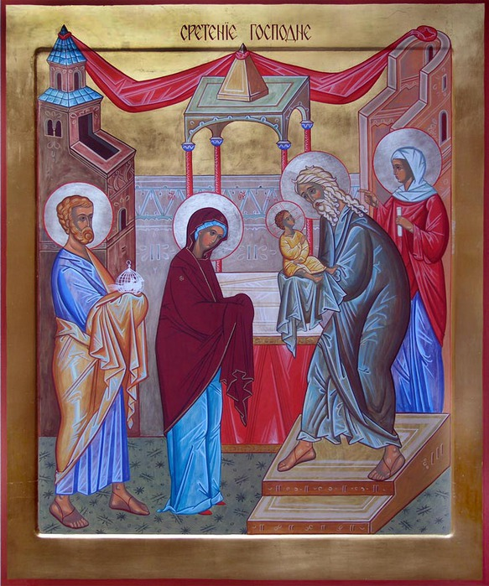
На сороковой день после рождества Христова и по исполнении дней законного очищения Пречистая Богородица вместе со святым Иосифом пришла из Вифлеема в Иерусалим ко храму Божию, принеся сорокадневного младенца Христа. По закону Моисееву, родители должны были приносить в храм для посвящения Богу своих первенцев (то есть первых сыновей) на сороковой день после рождения. При этом полагалось в благодарность Богу принести жертву. Во исполнение этого закона Матерь Божия с Иосифом и принесли младенца Иисуса в храм Иерусалимский, а для жертвы принесли двух птенцов голубиных.
Славянское слово «сретение» переводится на современный русский язык как «встреча». Сретение — это встреча человечества в лице старца Симеона с Богом. Симеон Богоприимец был человек праведный и благочестивый — по преданию, один из семидесяти двух учёных толковников-переводчиков, которым египетский царь Птолемей II Филадельф (285—247 до н. э.) поручил перевести Священное Писание с еврейского на греческий язык. Когда святой Симеон переводил книгу пророка Исайи и прочитал слова «Се Дева во чреве приимет и родит Сына», он подумал, что это явная описка и вместо «Дева» должно стоять «Жена», и посчитал своим долгом исправить текст. Но ангел Господень остановил руку святого Симеона и уверил его, что он не умрёт, пока не убедится в истинности пророчества пророка Исайи.
Симеон долго ждал исполнения обещания Божия — он жил, по преданию, около 300 лет. И вот в этот день по внушению Духа Святого он пришёл в храм. И когда Мария с Иосифом принесли Младенца Иисуса, Симеон взял Его на руки и, славя Бога, сказал:
Ныне отпускаешь раба Твоего, Владыко, по слову Твоему, с миром, ибо видели очи мои спасение Твое, которое Ты уготовал пред лицем всех народов, свет к просвещению язычников и славу народа Твоего Израиля.
(Лк.2:29—32)
Эти слова праведного Симеона стали молитвой, получившей название «Песнь Симеона Богоприимца».
Иосиф и Богородица были удивлены такими словами. Симеон благословил их и, обратившись к Божией Матери, предсказал Ей о Младенце:
И благословил их Симеон и сказал Марии, Матери Его: се, лежит Сей на падение и на восстание многих в Израиле и в предмет пререканий, и Тебе Самой оружие пройдет душу, — да откроются помышления многих сердец.
(Лк.2:34—35)
.
Тут же, в храме, была благочестивая вдова Анна Пророчица, восьмидесяти четырёх лет, служившая Богу постом и молитвой день и ночь все долгие годы своего вдовства. И она узнала Спасителя и, подошедши, славила Господа и говорила о Нём всем в Иерусалиме.

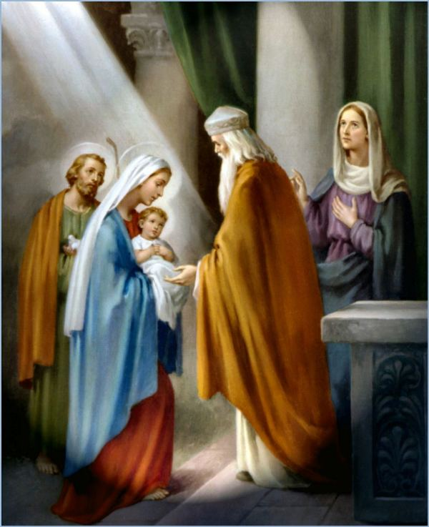

Тропарь: Радуйся, благодатная Богородица Дева, ибо из Тебя воссияло Солнце правды, Христос Бог наш, просвещающий находящихся во тьме. Веселись и ты, старец праведный, принявший во объятия Освободителя душ наших, дарующего нам воскресение.
Кондак: Утробу Девичью освятивший Рождением Твоим, и руки Симеона благословивший, заранее, как надлежало, и ныне Ты спас нас, Христе Боже. Но огради миром среди войн народ Твой и укрепи тех, кого Ты возлюбил, Единый Человеколюбец.
Величание: Славим Тебя, Податель жизни, Христос, и чтим Пречистую Твою Матерь, Которой Ты по закону сегодня был принесён в Божий храм.

